项目编号：ZCSP-府谷县-2025-00822

新华社中国经济信息社综合信息服务项目

单一来源采购文件

采 购 人：中国共产党府谷县委宣传部
招标代理机构：陕西众鼎互联项目管理有限公司
二零二五年七月

目 录

第一章 单一来源采购邀请函 1
第二章 供应商须知 5
第三章 采购内容及采购要求 28
第四章 商务及合同主要条款 29
第五章 合同条款 30第六章 单一来源采购响应文件格式 35

第一章 单一来源采购邀请函

致：中国经济信息社有限公司陕西分公司

项目概况
新华社中国经济信息社综合信息服务项目的潜在供应商应在登录全国公共资源交易中心平台（陕西省）使用CA锁报名后在线下载获取采购文件，并于2025年08月01日 15时00分（北京时间）前提交响应文件。

一、项目基本情况
项目编号：ZCSP-府谷县-2025-00822
项目名称：新华社中国经济信息社综合信息服务项目
采购方式：单一来源
预算金额：500000.00元
采购需求：
合同包1(新华社中国经济信息社综合信息服务项目):
合同包预算金额：500,000.00元
合同包最高限价：500,000.00元
品目号 | 品目名称 | 采购标的 | 数量（单位） | 技术规格、参数及要求 | 品目预算(元) | 最高限价(元)
1-1 | 新闻服务 | 新华社中国经济信息社综合信息服务项目 | 1(项) | 详见采购文件 | 500,000.00 | 500,000.00
本合同包不接受联合体投标
合同履行期限：365日历天

二、申请人的资格要求：
1.满足《中华人民共和国政府采购法》第二十二条规定;
2.落实政府采购政策需满足的资格要求：
合同包1(新华社中国经济信息社综合信息服务项目)落实政府采购政策需满足的资格要求如下:
①、《政府采购促进中小企业发展管理办法》（财库〔2020〕46号）；
②、《三部门联合发布关于促进残疾人就业政府采购政策的通知》（财库[2017] 141号）；
③、《财政部司法部关于政府采购支持监狱企业发展有关问题的通知》（财库〔2014〕68号）；
④、《国务院办公厅关于建立政府强制采购节能产品制度的通知》（国办发[2007]51号）；
⑤、《环境标志产品政府采购实施的意见》（财库[2006]90号）；
⑥、《节能产品政府采购实施意见》（财库[2004]185号）；
⑦、《财政部发展改革委生态环境部市场监管总局关于调整优化节能产品、环境标志产品政府采购执行机制的通知》（财库〔2019〕9号）；
⑧、《陕西省中小企业政府采购信用融资办法》（陕财办采〔2018〕23号）；
⑨、《关于进一步加大政府采购支持中小企业力度的通知》（财库〔2022〕19号）；
⑩、 落实其它相关政策。
3.本项目的特定资格要求：
合同包1(新华社中国经济信息社综合信息服务项目)特定资格要求如下:
①、供应商为独立法人、其他组织或自然人。企业法人应提供合法有效的统一社会信用代码的营业执照（附营业执照的2024年企业年度报告书）；事业法人应提供事业单位法人证书；其他组织应提供合法登记证明文件；自然人应提供身份证；
②、财务状况报告：财务状况良好，提供2024年财务审计报告（公司成立不足一年的需提供银行出具的资信证明及基本账号开户许可证或开户银行出具的基本存款账户信息表）；
③、税收缴纳证明：提供2025年1月1日至今已缴存的至少一个月的纳税证明（银行缴费凭证）或完税证明，依法免税的单位应提供相关证明材料；
④、社会保障资金缴纳证明：提供2025年1月1日至今已缴存的至少一个月的社会保障资金缴存单据或社保机构开具的社会保险参保缴费情况证明。依法不需要缴纳社会保障资金的供应商应提供相关文件证明。
⑤、信誉要求：供应商及法定代表人在“信用中国”网站（https://www.creditchina.gov.cn/）中未被列入失信被执行人名单，供应商在中国政府采购网（www.ccgp.gov.cn）中未被列入政府采购严重违法失信行为记录名单；（提供网站信息查询截图加盖企业原色印章,“信用中国”企业信用信息报告复印件加盖企业原色印章，截图及报告生成时间段为采购文件发出至递交采购文件截止时间内,“信用中国”网站中投标人失信被执行人截图以“中国执行信息公开网”网站（http://zxgk.court.gov.cn/shixin/）中全国范围内查询为准（截图需显示网站名称）；
⑥、供应商需提供具有履行合同所必需的设备和专业技术能力的承诺函；
⑦、书面声明：参加本次政府采购活动前三年内在经营活动中没有重大违法记录的声明函；
⑧、单位负责人为同一人或者存在直接控股、管理关系的不同供应商，不得同时参加本项目投标活动，提供《供应商企业关系关联承诺书》。
⑨、供应商需提供榆林市政府采购服务类项目供应商信用承诺书及在“信用中国（陕西榆林）”网站上传附件后的网页截图；
⑩、本项目采用投标信用承诺书代替投标保证金的形式，供应商需提供投标信用承诺书及在“信用中国（陕西榆林）”网站上传附件后的网页截图；

⑪、本项目专门面向中小企业采购。不满足中小企业政策规定的，将被拒绝参与本项目政府采购投标活动。满足要求的中小企业须提供管理办法规定的《中小企业声明函》；满足要求的监狱企业、福利性企业参加政府采购活动时，视同小微企业。

三、获取采购文件
时间：2025年07月24日至2025年07月28日，每天上午08:30:00至11:30:00，下午14:30:00至17:30:00（北京时间）
途径：登录全国公共资源交易中心平台（陕西省）使用CA锁报名后在线下载
方式：在线获取
售价：0元

四、响应文件提交
截止时间：2025年08月01日 15时00分00秒 （北京时间）
地点：陕西省榆林市府谷县经济适用房一期2号楼西商铺黄河文苑

五、开启
时间：2025年08月01日 15时00分00秒 （北京时间）
地点：陕西省榆林市府谷县经济适用房一期2号楼西商铺黄河文苑

六、公告期限
自本公告发布之日起3个工作日。

七、其他补充事宜
线上与线下需同时报名，二者缺一不可，否则视为报名无效
1、供应商可登录全国公共资源交易中心平台（陕西省） （http://www.sxggzyjy.cn/）,选择“电子交易平台-政府采购交易系统-企业端进行登录，登录后选择“交易乙方”身份进入供应商界面进行报名并免费下载采购文件。
2、线上报名与线下报名需同时进行，线上报名成功后请携带网上报名回执单、单位介绍信原件、经办人身份证原件、复印件及经办人社保经办机构出具的2025年5月、6月或 7月份至少一个月的本企业社保缴纳证明材料（五险一金其中一项即可，应可查询）复印件加盖公章到陕西众鼎互联项目管理有限公司(陕西省榆林市府谷县经济适用房一期2号楼西商铺黄河文苑）进行线下报名，线上与线下报名信息须一致，否则视为报名无效。报名时间：2025年07月24日至2025年07月28日（双休日除外）上午08:30-11:30,下午14：30-17：30（谢绝邮寄）。
3、 办理CA锁方式（仅供参考）：榆林市市民大厦,电话：0912-3515031。
4、请供应商按照陕西省财政厅关于政府采购供应商注册登记有关事项的通知中的要求，通过陕西省政府采购网（http://www.ccgp-shaanxi.gov.cn/）注册登记加入陕西省政府采购供应商库。

八、对本次招标提出询问，请按以下方式联系。

1.采购人信息
名称：中国共产党府谷县委宣传部
地址：陕西省榆林市府谷县金世纪综合服务大楼11楼
联系方式：13772377988

2.采购代理机构信息
名称：陕西众鼎互联项目管理有限公司
地址：陕西省榆林市府谷县经济适用房一期2号楼西商铺黄河文苑
联系方式：0912-8808176

3.项目联系方式
项目联系人：王工
电话：18291235502
陕西众鼎互联项目管理有限公司
2025年07月23日

第二章 供应商须知

一、供应商须知前附表

序号 | 条款名称 | 说明和要求
1 | 采购人 | 名称：中国共产党府谷县委宣传部  联系地址：陕西省榆林市府谷县金世纪综合服务大楼11楼  联系人：李飞荣  联系电话：0912-8710694
2 | 招标代理机构 | 名称：陕西众鼎互联项目管理有限公司  地址：陕西省榆林市府谷县经济适用房一期2号楼西商铺黄河文苑  联系人：王工  联系方式：18291235502
3 | 监督管理机构 | 府谷县财政局
4 | 项目名称 | 新华社中国经济信息社综合信息服务项目
5 | 项目编号 | ZCSP-府谷县-2025-00822
6 | 项目性质 | 财政拨款
7 | 项目预算价 | 500000.00元
8 | 项目用途 | 新华社中国经济信息社综合信息服务项目
9 | 采购内容和要求 | 本项目主要内容包括：媒体信息落地、舆情监测研判、智库活动策划。
10 | 供应商 | 中国经济信息社有限公司陕西分公司
11 | 供应商资格要求 | 1、基本资格条件：符合《中华人民共和国政府采购法》第二十二条的规定。  2、特定资格条件：  ①、供应商为独立法人、其他组织或自然人。企业法人应提供合法有效的统一社会信用代码的营业执照（附营业执照的2024年企业年度报告书）；事业法人应提供事业单位法人证书；其他组织应提供合法登记证明文件；自然人应提供身份证；  ②、财务状况报告：财务状况良好，提供2024年财务审计报告（公司成立不足一年的需提供银行出具的资信证明及基本账号开户许可证或开户银行出具的基本存款账户信息表）；  ③、税收缴纳证明：提供2025年1月1日至今已缴存的至少一个月的纳税证明（银行缴费凭证）或完税证明，依法免税的单位应提供相关证明材料；  ④、社会保障资金缴纳证明：提供2025年1月1日至今已缴存的至少一个月的社会保障资金缴存单据或社保机构开具的社会保险参保缴费情况证明。依法不需要缴纳社会保障资金的供应商应提供相关文件证明。  ⑤、信誉要求：供应商及法定代表人在“信用中国”网站（https://www.creditchina.gov.cn/）中未被列入失信被执行人名单，供应商在中国政府采购网（www.ccgp.gov.cn）中未被列入政府采购严重违法失信行为记录名单；（提供网站信息查询截图加盖企业原色印章,“信用中国”企业信用信息报告复印件加盖企业原色印章，截图及报告生成时间段为采购文件发出至递交采购文件截止时间内,“信用中国”网站中投标人失信被执行人截图以“中国执行信息公开网”网站（http://zxgk.court.gov.cn/shixin/）中全国范围内查询为准（截图需显示网站名称）；  ⑥、供应商需提供具有履行合同所必需的设备和专业技术能力的承诺函；  ⑦、书面声明：参加本次政府采购活动前三年内在经营活动中没有重大违法记录的声明函；  ⑧、单位负责人为同一人或者存在直接控股、管理关系的不同供应商，不得同时参加本项目投标活动，提供《供应商企业关系关联承诺书》。  ⑨、供应商需提供榆林市政府采购服务类项目供应商信用承诺书及在“信用中国（陕西榆林）”网站上传附件后的网页截图；  ⑩、本项目采用投标信用承诺书代替投标保证金的形式，供应商需提供投标信用承诺书及在“信用中国（陕西榆林）”网站上传附件后的网页截图；  ⑪、本项目专门面向中小企业采购。不满足中小企业政策规定的，将被拒绝参与本项目政府采购投标活动。满足要求的中小企业须提供管理办法规定的《中小企业声明函》；满足要求的监狱企业、福利性企业参加政府采购活动时，视同小微企业。  以上资格条件为必备资格条件，缺一项或某项达不到要求，按无效文件处理，资格证明文件谈判现场同谈判响应文件一并递交。  备注：  1、公司成立不足一年的无需提供营业执照的企业年度报告书。  - 以上证件已换电子证书的，可提供加盖供应商鲜章的有效电子证书，证明材料均需加盖供应商鲜章。  3、信用中国（陕西榆林）主动承诺时须上传相应有效附件，否则截图无效。
12 | 服务期限 | 365日历天
13 | 单一来源采购文件获取 | 获取时间：2025年07月24日至2025年07月28日
14 | 联合体投标 | 不接受。
15 | 现场勘查、标前答疑会 | 不组织。供应商认为有必要可自行勘查，并承担所有费用及风险。
16 | 供应商对单一来源采购文件提出质疑的时间 | 供应商若对单一来源采购文件有质疑的，在收到单一来源采购文件之日起三日内，以书面形式向招标代理机构提出，在此之后提出的质疑无效。
17 | 构成单一来源采购文件的其他文件 | 单一来源采购文件的澄清、修改书及有关补充通知为单一来源采购文件的有效组成部分。
18 | 响应文件截止时间及谈判时间和地点 | - 响应文件递交截止时间：2025年08月01日15时00分00秒  - 谈判时间：2025年08月01日 15时00分00秒  3、响应文递交及开标地点：陕西省榆林市府谷县经济适用房一期2号楼西商铺黄河文苑
19 | 有效期 | 自提交响应文件的截止之日起90个日历天。
20 | 供应商如提供投标担保函 | 无
21 | 投标保证金 | 投标信用承诺书代替保证金
22 | 备选方案和报价 | 不接受备选方案和多个报价。
23 | 盖章签字 | 供应商必须按照单一来源采购文件的规定和要求在单一来源采购响应文件中指定的页面落款处加盖公章（鲜章）并由法定代表人或被授权人签字（或盖章），其余页面逐页加盖供应商公章（鲜章），否则将作为无效谈判响应处理。单一来源采购文件凡是要求法定代表人签字或盖章之处，非法人单位的负责人均参照执行。
24 | 单一来源采购响应文件密封、装订 | 1、密封：谈判时，供应商应自行将单一来源采购响应文件正本、副本密封完好（封袋不得有破损），电子文件密封在响应文件标袋中。标袋正面上要有标识并加盖供应商公章（鲜章），标袋标识按给定式样编写（式样见 单一来源采购响应文件格式附件2。标袋应加贴封条，并在封条接缝处加盖单位公章（鲜章）和法定代表人或被授权人签字(或盖章）；  2、装订：单一来源采购响应文件一律采用书籍（胶装）方式装订。单一来源采购响应文件正本一份，副本二份，电子文件（U盘或移动硬盘，谢绝光盘）一份。纸质单一来源采购响应文件分别各自装订成册并编制目录和页码。在每一页的清楚标明页码。
25 | 谈判报价 | 凡本单一来源文件文件要求（或允许）及供应商认为需要进行投标总报价的各项费用项目（不论是否要求进入报价），若报价时未报或未在响应文件中予以说明，采购人将认为这些费用供应商已计取，并包含在总报价中（项目内容、项目量调整除外）。
26 | 评审办法及标准 | 详见单一来源采购文件第二章。
27 | 其它事项 | 本次采购、谈判报价、评审和合同授予均以项目为单位，供应商必须就一个完整项目进行响应。成交供应商与采购人在成交通知书发出10天内签订合同，不及时签订视为自动放弃。本项目不允许成交后另行转包或者分包。成交人无正当理由不得放弃成交。因自身原因拒绝签订政府采购合同的或者未按合同约定进行履约的，成交人不得参加对该项目重新开展的招标活动。
28 | 开标会议现场手持资料 | 开标会议现场，由监标人对供应商代表进行身份核验：  1.若法定代表人出席开标须提供：法定代表人身份证明、法定代表人身份证原件及加盖原色印章的复印件。  2.若授权代理人出席开标须提供：法定代表人授权委托书、法定代表人身份证复印件、被授权人身份证原件及加盖原色印章的复印件(被授权人须提供社保经办机构出具2025年5月、6月、7月至少一个月的由供应商交纳的社保缴费证明材料,五险一金其中一项即可，应可查询)。
29 | 是否专门面向中小企业或小微型企业采购 | 是
30 | 公共资源信用承诺 | 为深入贯彻信用体系建设的有关精神，根据市发改委《关于在工程招投标活动中推行信用监管试点示范工作的通知》（榆政发改发〔2020〕329号）和市财政局《关于在政府采购活动中使用信用记录和信用报告以及开展承诺工作的通知》（榆政财采函〔2020〕9号）在工程建设和政府采购领域全面推行信用公开承诺制，进入公共资源交易平台的各方交易主体，均应在“信用中国（陕西榆林）”网站进行注册、登陆，自主上报信用承诺书（网址：https://credit.yl.gov.cn/），各相关交易主体注册、登陆后根据承诺事项选择相应的模板填写《信用承诺书》，并载明承诺事由，政府采购活动中，各方交易主体的承诺事由为“公共资源交易平台的所有活动”。  信用承诺操作相关事宜如下：后附操作手册  - 进入信用中国“陕西榆林”页面，点击信用承诺，右上角显示主动上报，在承诺事项选择相应的承诺事项，承诺事项的名称为原纸质版的标题名称。  - 承诺时间为当日，承诺事由为“公共资源交易平台的所有活动”，受理部门为榆林市公共资源交易中心。  - 供应商只需上传二项信用承诺：①榆林市政府采购服务类项目；②供应商信用承诺书。（信用承诺书的格式详见投标文件格式中附件）  - 所有账号问题在政务网中咨询或拨打029-87382893、029-87382894。  注：如未按照上述要求办理，信用承诺公示迟报、漏报的列入不良行为记录。其投标将被否决，后果自负。投标人请将申报截图附在投标文件附件中，如不执行由此带来的不利后果投标人自行承担。
31 | 其他未尽事宜 | 按照《中华人民共和国政府采购法》及相关法律法规执行。

二、项目说明
1、本项目说明详见供应商须知前附表。
2、本项目按照公司会议纪要和部门规章，通过单一来源采购方式选定成交供应商。
3、质疑和投诉
3.1供应商如果认为采购文件中涉及的采购需求（包括供应商资格条件、评审要素及分值设置、采购内容和要求、合同条款等）使自身的合法权益受到损害，可以在获取采购文件之日起7个工作日内，以书面形式向采购人或府谷县财政局提出质疑；供应商如果认为采购程序、采购过程（不含公开/邀请采购资格审查结果）或中标结果使自身的合法权益受到损害，可以在知道或者应知其权益受到损害之日起７个工作日内，以书面形式向采购人或采购代理机构提出质疑。
3.2供应商提出质疑的应当按照《政府采购质疑和投诉办法》提交质疑函和必要的证明材料。质疑人为法人或者其他组织的，应当由法定代表人，或者其授权代表签字，并加盖公章。授权代表办理质疑事项时，除提交上述材料外，还应当提交授权委托书及授权代表的有效身份证明，授权委托书应当载明委托代理的具体权限和事项。
3.3在法定质疑期内，针对同一采购程序环节的质疑应当一次性提出。采购人或府谷县财政局将在收到质疑后7个工作日内做出答复，并在交易系统内通知质疑人和其他有关供应商。
3.4有下列情形之一的，属于无效质疑，采购人和府谷县财政局不予受理：
( 1 )质疑人不是参与本次政府采购项目的供应商或潜在供应商；
（2）质疑人与质疑事项不存在利害关系的；
（3）未在法定期限内提出质疑的；
（4）质疑函主要内容构成不完整的，或缺乏必要的证明材料及证明材料不完整的；
（5）质疑函没有合法有效的签字、盖章或授权的；
（6）以非法手段取得证据、材料的；
（7）质疑答复后，同一质疑人就同一事项再次提出质疑的；
（8）不符合法律、法规、规章和政府采购监管机构规定的其他条件的。
3.5质疑人对采购人或府谷县财政局的答复不满意，以及采购人或府谷县财政局未在规定时间内做出答复的，可以在答复期满后15个工作日内向政府采购监管机构提出投诉。
3.6供应商投诉的事项不得超出已质疑事项的范围。
3.7对捏造事实、提供虚假材料进行质疑、投诉的行为予以严肃处理：
依据《中华人民共和国政府采购法》及其实施条例、《政府采购货物和服务招标投标管理办法》、《政府采购质疑和投诉办法》等法律法规的规定，供应商质疑、投诉应当有明确的请求和必要的证明材料。投诉人在全国范围内十二个月内三次以上投诉查无实据的，由财政部门列入不良行为记录名单。对于捏造事实、提供虚假材料或者以非法手段取得证明材料进行投诉的，财政部门应当予以驳回，并将其列入不良行为记录名单，禁止其一至三年内参加政府采购活动。
3.8对捏造事实诬告陷害他人、诽谤他人的法律适用：
《中华人民共和国刑法》第243条【诬告陷害罪】捏造事实诬告陷害他人，意图使他人受刑事追究，情节严重的，处三年以下有期徒刑、拘役或者管制；造成严重后果的，处三年以上十年以下有期徒刑。
《中华人民共和国刑法》第246条【侮辱罪、诽谤罪】以暴力或者其他方法公然侮辱他人或者捏造事实诽谤他人，情节严重的，处三年以下有期徒刑、拘役、管制或者剥夺政治权利。
4、关于信用记录的查询和使用
4.1 供应商信用记录查询渠道：“信用中国”（www.creditchina.gov.cn）网站、“中国政府采购网”(www.ccgp.gov.cn) 。
4.2、采购人将在资格审查阶段通过以上网站对响应文件中的信用情况进行甄别。供应商提供的信用证明材料应与网上查询结果一致，如有不一致的，以现场查询结果为准。对列入失信被执行人、政府采购严重违法失信行为记录名单及其他不符合《中华人民共和国政府采购法》第二十二条规定的供应商，根据《关于在政府采购活动中查询及使用信用记录有关问题的通知》（财库[2016]125号）的第二条第（三）款规定，其投标或成交资格将被取消。
4.3 供应商在参加政府采购活动前3年内因违法经营被禁止在一定期限内参加政府采购活动，期限届满的，可以参加政府采购活动的，供应商应提供相关证明材料。
4.4供应商信用记录及企业基本信息查询时间段为“采购公告发布之日（含当日）至提交响应文件截止之日（含当日）”。供应商未如实提供相关信用材料的，视为“供应商提供虚假材料谋取中标、成交的”行为。
5落实的政府采购政策
5.1根据《政府采购促进中小企业发展管理办法》（财库[2020]46号）的有关规定，在货物采购项目中，货物由小微企业制造，即货物由小微企业生产且使用该小微企业商号或者注册商标；在工程采购项目中，工程由小微企业承建，即工程施工单位为小微企业；在服务采购项目中，服务由小微企业承接，即提供服务的人员为小微企业依照《中华人民共和国劳动合同法》订立劳动合同的从业人员。
①根据《政府采购促进中小企业发展暂行办法》《榆林市财政局关于优化营商环境推进政府采购公开透明有关注意事项的通知》的相关规定，对于经主管预算单位统筹后未预留份额专门面向中小企业采购的采购项目，以及预留份额项目中的非预留部分采购包，采购人、采购代理机构应当对符合本办法规定的小型和微型企业报价给予扣除，用扣除后的价格参与评审排序，除此之外的其他情形均不适用本款规定。
②中小企业参加政府采购活动，应当出具管理办法规定的《中小企业声明函》，否则不得享受相关中小企业扶持政策。
③根据《关于进一步加大政府采购支持中小企业力度的通知》（财库〔2022〕19号）规定中、小、微企业参加投标时对小型和微型企业产品的价格给予 10%-20%的扣除，用扣除后的价格参与评审。
④供应商按照《政府采购促进中小企业发展管理办法》规定提供声明函内容不实的，属于提供虚假材料谋取中标、成交，依照《中华人民共和国政府采购法》等国家有关规定追究相应责任。适用招标投标法的政府采购工程建设项目，供应商按照本办法规定提供声明函内容不实的，属于弄虚作假骗取中标，依照《中华人民共和国招标投标法》等国家有关规定追究相应责任。
⑤中小企业（含中型、小型、微型企业），监狱企业、残疾人福利单位视同小型微型企业，享受预留份额、评审中价格扣除等促进中小企业发展的政府采购政策。向监狱企业、残疾人福利性单位采购的金额，计入面向中小企业采购的统计数据。残疾人福利性单位属于小型、微型企业的，不重复享受政策。
本次采购为专门面向中小企业采购项目，故不再执行价格评审优惠的扶持政策。

采购标的对应的企业划分标准所属行业：其他未列明行业

备注：中小企业划分标准参照《中小企业划型标准规定》（工信部联企业[2011]300号）执行。如声明函内容不符合该规定小微企业标准的，承担相应的后果。
5.2监狱企业应符合《财政部 司法部关于政府采购支持监狱企业发展有关问题的通知》财库[2014]68号文件规定，并提供由省级以上监狱管理局、戒毒管理局(含新疆生产建设兵团)出具的属于监狱企业的证明文件，监狱和戒毒企业视同小型、微型企业。
5.3根据财政部、民政部、中国残疾人联合会下发的《关于促进残疾人就业政府采购政策的通知》（财库[2017]141号）的规定，残疾人福利性单位提供本单位制造的货物、承担的工程或者服务（以下简称产品），或者提供其他残疾人福利性单位制造的货物（不包括使用非残疾人福利性单位注册商标的货物）参与政府采购活动时，视同小型、微型企业，享受预留份额、评审中价格扣除等促进中小企业发展的政府采购政策。残疾人福利性单位属于小型、微型企业的，不重复享受政策。
参加政府采购活动的残疾人单位应提供《残疾人福利性单位声明函》。
5.4为了进一步推动金融支持政策更好适应市场主体的需要，扎实落实国务院关于支持中小企业发展的政策措施，积极发挥政府采购政策功能，有效缓解中小企业融资难、融资贵问题，根据中办、国办《关于促进中小企业健康发展的指导意见》、财政部、工信部《政府采购促进中小企业发展管理办法》（财库[2020]46号）、《陕西省中小企业政府采购信用融资办法》（陕财办采〔2018〕23号）、《陕西省财政厅关于加快推进我省中小企业政府采购信用融资工作的通知》（陕财办采〔2020〕15号）等有关规定，按照市场主导、财政引导、银企自愿、风险自担的原则，中标（成交）供应商可根据自身资金需求，登录陕西省政府采购信用融资平台（http://www.ccgp-shaanxi.gov.cn/zcdservice/zcd/shanxi/）在线申请，依法参加政府采购信用融资活动。
目前的合作银行有：北京银行、中国建设银行、中信银行、中国平安银行、中国光大银行、浦发银行、兴业银行、中国工商银行、秦农银行、浙商银行、中国银行、西安银行、中国农业银行、中国邮政储蓄银行（排名不分先后）。
6、合格的货物和服务
6.1供应商提供的所有货物和服务，必须是合法生产、合法来源，符合国家有关标准要求，并满足采购文件规定的规格、参数、质量、价格、有效期、售后服务及供应商须承担的运输、安装、技术支持、培训和采购文件规定的其它伴随服务等要求。
6.2 采购人有权拒绝接受任何不合格的产品和服务，由此产生的费用及相关后果均由供应商承担。
7、知识产权与保密事项
7.1所有涉及知识产权的产品及设计，供应商必须确保采购人拥有其合法的、不受限制的无偿使用权，并免受任何侵权诉讼或索偿，否则，由此产生的一切经济损失和法律责任由供应商承担。
7.2由采购人向供应商提供的用户需求书、图纸、样品、模型、模件和所有资料，供应商获得后，应对其保密。除非采购人同意，供应商不得向第三方透露或将其用于本次投标以外的任何用途。开标后，若采购人有要求，供应商须归还采购人认为需保密的文件和资料，并销毁所有相应的备份文件及资料。
8、供应商的投标费用自理

三、单一来源采购文件
1、单一来源采购文件适用：仅适用于本次单一来源采购文件所述项目。
2、单一来源采购文件获取：供应商须从招标代理机构处获取单一来源采购文件，供应商自行转让或复制的单一来源采购文件视为无效单一来源采购文件。供应商名称与登记获取单一来源采购文件的单位名称不一致的，将作为无效响应处理。
3、单一来源采购文件组成：包含单一来源采购文件目录前五章。
4、供应商应详细阅读和充分理解单一来源采购文件所有的事项、格式、条款和规范要求等，在单一来源采购响应文件中对单一来源采购文件的各方面都做出实质性的响应，否则将导致响应无效。
5、单一来源采购文件的澄清或修改：
5-1、提交单一来源采购响应文件截止时间前，采购人、招标代理机构可以以书面形式对采购文件进行必要的澄清或修改，并在原信息发布媒体上发布变更公告。澄清或修改的内容均为采购文件的组成部分，并对采购人及供应商起约束作用。澄清或者修改的内容可能影响响应文件编制的，都将于提交单一来源采购响应文件截止时间3日前以书面形式发送给供应商；不足3日的，采购人、招标代理机构顺延递交响应文件的截止时间。
5-2、单一来源采购文件的澄清或修改内容均以书面形式明确的内容为准。当单一来源采购文件的澄清、修改、补充等在同一内容的表述上不一致时，以最后发出的书面文件为准。所有补充文件将作为单一来源采购文件的组成部分，对所有供应商具有约束力。
6、供应商若对单一来源采购文件有任何疑问，可以以书面形式向招标代理机构提出询问。否则，视为同意单一来源采购文件的一切条款和要求并承担由此引起的一切法律责任。凡因供应商对单一来源采购文件阅读不深、理解不透、误解、疏漏、或因市场行情了解不清造成的后果和风险均由供应商自负。
7、供应商认为单一来源采购文件使自己的权益受到损害的，在收到单一来源采购文件之日起三日内，以书面形式向招标代理机构提出，逾期提出的无效，因此带来的一切不利后果由供应商自负。
8、在谈判截止时间前，根据采购工作进展实际情况，采购人可酌情延长递交单一来源采购响应文件的截止时间，若延长将另行以书面形式通知供应商，招标代理机构和供应商的权利和义务将受到新的截止期的约束。
9、单一来源采购文件的解释权归招标代理机构，如发现单一来源采购文件内容与现行法律法规不相符的情况，以现行法律法规为准。
10、现场勘查、标前答疑会：见须知前附表。

四、单一来源采购响应文件
1、供应商资格要求：
1-1、基本资格条件：符合《中华人民共和国政府采购法》第二十二条的规定。
1-2、特定资格条件：
①、供应商为独立法人、其他组织或自然人。企业法人应提供合法有效的统一社会信用代码的营业执照（附营业执照的2024年企业年度报告书）；事业法人应提供事业单位法人证书；其他组织应提供合法登记证明文件；自然人应提供身份证；
②、财务状况报告：财务状况良好，提供2024年财务审计报告（公司成立不足一年的需提供银行出具的资信证明及基本账号开户许可证或开户银行出具的基本存款账户信息表）；
③、税收缴纳证明：提供2025年1月1日至今已缴存的至少一个月的纳税证明（银行缴费凭证）或完税证明，依法免税的单位应提供相关证明材料；
④、社会保障资金缴纳证明：提供2025年1月1日至今已缴存的至少一个月的社会保障资金缴存单据或社保机构开具的社会保险参保缴费情况证明。依法不需要缴纳社会保障资金的供应商应提供相关文件证明。
⑤、信誉要求：供应商及法定代表人在“信用中国”网站（https://www.creditchina.gov.cn/）中未被列入失信被执行人名单，供应商在中国政府采购网（www.ccgp.gov.cn）中未被列入政府采购严重违法失信行为记录名单；（提供网站信息查询截图加盖企业原色印章,“信用中国”企业信用信息报告复印件加盖企业原色印章，截图及报告生成时间段为采购文件发出至递交采购文件截止时间内,“信用中国”网站中投标人失信被执行人截图以“中国执行信息公开网”网站（http://zxgk.court.gov.cn/shixin/）中全国范围内查询为准（截图需显示网站名称）；
⑥、供应商需提供具有履行合同所必需的设备和专业技术能力的承诺函；
⑦、书面声明：参加本次政府采购活动前三年内在经营活动中没有重大违法记录的声明函；
⑧、单位负责人为同一人或者存在直接控股、管理关系的不同供应商，不得同时参加本项目投标活动，提供《供应商企业关系关联承诺书》。
⑨、供应商需提供榆林市政府采购服务类项目供应商信用承诺书及在“信用中国（陕西榆林）”网站上传附件后的网页截图；
⑩、本项目采用投标信用承诺书代替投标保证金的形式，供应商需提供投标信用承诺书及在“信用中国（陕西榆林）”网站上传附件后的网页截图；
⑪、本项目专门面向中小企业采购。不满足中小企业政策规定的，将被拒绝参与本项目政府采购投标活动。满足要求的中小企业须提供管理办法规定的《中小企业声明函》；满足要求的监狱企业、福利性企业参加政府采购活动时，视同小微企业。
注：以上资格证明材料可提供加盖供应商鲜章的复印件或扫描件。
2、单一来源采购响应文件的组成：
2-1.谈判函
2-2.报价一览表
2-3.分项报价明细
2-4.商务条款响应偏离表
2-5.法定代表人授权书
2-6.资格证明文件
2-7.项目实施方案
2-8.供应商性质
2-9.供应商认为有必要说明的事宜（若有）
3、单一来源采购响应文件编写说明
3-1、单一来源采购响应文件应当按照单一来源采购文件给定的格式编制，格式之外的可自行编写。
3-2、供应商必须按照单一来源采购文件的规定和要求由法定代表人或被授权人签字（或盖章）。如果正本与副本不一致，以正本为准。
3-3、除供应商对错误处需修改外，全套单一来源采购响应文件应无涂改或行间插字或增删。如有修改，修改处应加盖供应商公章及法定代表人或被授权人签字（或盖章）确认。
3-4、单一来源采购响应文件的正本和副本均需打印或用不褪色、不变质的墨水书写。
3-5、单一来源采购响应文件因书写潦草、内容表达不清、印章或证明材料内容模糊难辨等导致的不利后果由供应商自行承担。
3-6、单一来源采购响应文件电子版内容须与单一来源采购响应文件纸质版正本中的内容一致。
3-7、“报价一览表”为在谈判会议上唱价的内容，按格式要求填写，并单独密封提交，同时应保证“报价一览表”在单一来源采购响应文件正、副本中仍有且一致。如果不一致，以唱标内容为准。
4、单一来源采购响应文件的密封、装订：
4-1、密封：谈判时，供应商应自行将单一来源采购响应文件正本、副本密封完好（封袋不得有破损），电子文件密封在响应文件标袋中。标袋正面上要有标识并加盖供应商公章（鲜章），标袋标识按给定式样编写（式样见单一来源采购响应文件格式附件2。标袋应加贴封条，并在封条接缝处加盖单位公章（鲜章）和法定代表人或被授权人签字(或盖章）；
4-2、装订：单一来源采购响应文件一律采用书籍（胶装）方式装订。单一来源采购响应文件正本一份，副本二份，电子文件（U盘或移动硬盘，谢绝光盘）一份。纸质单一来源采购响应文件分别各自装订成册并编制目录和页码。在每一页的清楚标明页码。
5、单一来源采购响应文件的计量单位
单一来源采购文件中所使用的计量单位，除有特殊要求外，均采用国家法定计量单位。
6、谈判报价
6-1、谈判货币：人民币，单位：元（保留小数点后两位）。
6-3、谈判报价=为完成本项目所有的服务费用。
注：谈判报价（每轮）超过采购预算的，响应无效。
6-4、供应商须对《采购需求》中所包括涉及的采购事项进行完整报价，招标代理机构拒绝只对其中一部分进行报价的采购。任何有选择的报价将不予接受，每项只允许有一个报价，并且在合同履行过程中是固定不变的。
6-6、供应商所报的采购价在合同执行过程中是固定不变的，不得以任何理由予以变更。任何包含价格调整要求的采购，将被认为是非响应性采购而予以拒绝。
7、各供应商的其他要求：
7-1、供应商不得以他人名义采购和串通采购。
7-2、必须根据单一来源采购文件要求进行服务等。
7-3、接受采购人委托的相关单位对服务内容、进度、实施方案、价款支付与结算审核等的监督和管理。
7-4、供应商承诺给予采购人的各种优惠条件不能包括采购项目本身所包括涉及的采购事项。供应商不能以“赠送、赠予”等任何名义提供服务以规避单一来源采购文件的约束。否则，供应商提供的单一来源响应文件将作为无效响应处理。

五、单一来源采购响应
1、单一来源采购响应文件、必备资质文件的提交：
1-1、供应商应在谈判截止时间前将单一来源采购响应文件密封送达谈判地点；
1-2、逾期送达或者未按照单一来源采购文件要求密封的单一来源采购响应文件，将被拒收；
1-3、逾期送达的必备资质文件，将被拒收；
1-4、本次谈判不接受邮寄的单一来源采购响应文件、必备资质文件。
2、单一来源采购响应文件的补充、修改与撤回：
2-1、供应商在递交单一来源采购响应文件以后，在规定的采购截止时间之前,可以书面形式补充、修改或撤回已递交的单一来源采购响应文件，并以书面形式通知招标代理机构。补充、修改的内容应当按单一来源采购文件要求签署、盖章，并作为单一来源采购响应文件的组成部分。
2-2、供应商提出书面修改和撤标要求，须在递交单一来源采购响应文件截止时间前密封送达招标代理机构，并在封面上加注“修改”或“撤回”字样。招标代理机构摄像留存后，将单一来源采购响应文件（包含纸质及电子版）退还供应商。
2-3、撤回单一来源采购响应文件应以书面形式由有权人（法定代表人或被授权人）通知招标代理机构。如采取传真形式撤回响应，随后必须补充有法定代表人或被授权人签署的要求撤回响应的正式文件。招标代理机构摄像留存后，将要“撤回”的单一来源采购响应文件（包含纸质及电子版）退还供应商，供应商签字确认领取。
2-4、采购截止时间之后，供应商不得补充、修改单一来源采购响应文件。
2-5、在采购截止时间至响应有效期满之前，供应商不得撤回其单一来源采购响应文件，否则将先行偿付采购人损失。
3、单一来源采购响应有效期：
3-1、自提交单一来源采购响应文件的截止之日起90个日历日。供应商响应有效期短于单一来源采购文件规定的响应有效期，按无效响应处理。成交单位的响应有效期延长至合同执行完毕。
3-2、在原响应有效期结束前，招标代理机构可要求供应商延长响应有效期。拒绝延长响应有效期的供应商有，不得参与该项目后续采购活动。同意延长响应有效期的供应商应相应延长担保函的有效期，但不得修改单一来源采购响应文件的实质性内容。

六、谈判、评审及定标
1、谈判
1-1、招标代理机构按单一来源采购文件规定的时间、地点组织单一来源采购会议。
1-2、所有参会人员应签名报到，以证明其出席。供应商未参加单一来源采购会议的，视同认可谈判结果。
1-3、谈判会议由招标代理机构主持。主持人宣读谈判会议开始，并宣读会场纪律，宣布参加会议的供应商名单。
1-4、采购人与监标人当众共同查验供应商的身份及单一来源采购响应文件的密封情况，签字确认并宣读检查结果。
1-5、招标代理机构依照提交的“报价一览表”，宣读供应商名称、报价和其他主要内容并做记录。供应商确认无误后，并由采购人及监标人签字确认唱价内容。如供应商对宣读的“报价一览表”上的内容有异议，应在获得主持人同意后当场提出，如属于宣读错误，经现场监督人员核实后，当场予以更正。
1-6、宣布谈判会议结束，供应商离场。
1-7、供应商代表对谈判过程有疑义的，以及认为采购人、招标代理机构相关工作人员有需要回避的情形的，应当场提出询问或回避申请。
2、评审
2-1、谈判小组
谈判小组专家成员在陕西省政府采购网专家需求管理系统中随机抽取相关专业，采购人派代表进入评标委员会，并向采购代理机构出具评标代表授权函。谈判小组成员由采购人代表和评审专家共3人及以上单数组成，评审专家人数应占总人数的2/3以上。谈判小组负责对具备实质性响应的响应文件进行综合比较和评价。
（1）谈判小组成员应当遵守并履行下列职责义务：
a、遵纪守法，客观、公正、认真负责地履行职责，根据采购文件规定的评审程序、评审方法和评审标准审查响应文件；
b、符合性审查、评价单一来源采购响应文件是否符合单一来源采购文件的商务、技术等实质性要求；
c、要求供应商对单一来源采购响应文件中有关事项作出澄清或者说明；
d、依据采购文件的要求和评审标准进行评审，推荐成交候选单位，对评审意见承担个人责任；
e、对评审过程及供应商的商业机密予以保密；
f、拟定评审结果；
g、向公司报告在评审过程中发现的供应商的违法违规行为；
h、配合采购人、招标代理机构答复供应商提出的质疑；
i、配合各部门的投诉处理和监督检查工作。
2-2、在采购活动中，采购人员及相关人员（包括谈判小组）与供应商有下列利害关系之一的，应当回避：
（1）参加采购活动前3年内与供应商存在劳动关系；
（2）参加采购活动前3年内担任供应商的董事、监事；
（3）参加采购活动前3年内是供应商的控股股东或者实际控制人；
（4）与供应商的法定代表人或者负责人有夫妻、直系血亲、三代以内旁系血亲或者近姻亲关系；
（5）与供应商有其他可能影响政府采购活动公平、公正进行的关系。
2-3、谈判原则：坚持公平、公正、公开的原则。
2-4、评审办法：确定价格合理并能保证采购项目质量的为成交供应商。
2-5、评审工作程序：资格审查、符合性审查、澄清、推荐成交人的工作程序进行评审。
2-5-1、资格审查
唱标结束后，由采购人和采购代理机构对投标人必备资格证明进行审查，签字确认检查结果，审查合格的供应商方可进入下一评审阶段。缺项或一项不符合要求即不合格，不合格的供应商其谈判响应无效。供应商须在提交单一来源采购响应文件截止时间前单独提交下述资质证明，逾期不接受任何补充资料：
2-5-1-1、资格条件：
1-1、基本资格条件：符合《中华人民共和国政府采购法》第二十二条的规定。
1-2、特定资格条件：
①、供应商为独立法人、其他组织或自然人。企业法人应提供合法有效的统一社会信用代码的营业执照（附营业执照的2024年企业年度报告书）；事业法人应提供事业单位法人证书；其他组织应提供合法登记证明文件；自然人应提供身份证；
②、财务状况报告：财务状况良好，提供2024年财务审计报告（公司成立不足一年的需提供银行出具的资信证明及基本账号开户许可证或开户银行出具的基本存款账户信息表）；
③、税收缴纳证明：提供2025年1月1日至今已缴存的至少一个月的纳税证明（银行缴费凭证）或完税证明，依法免税的单位应提供相关证明材料；
④、社会保障资金缴纳证明：提供2025年1月1日至今已缴存的至少一个月的社会保障资金缴存单据或社保机构开具的社会保险参保缴费情况证明。依法不需要缴纳社会保障资金的供应商应提供相关文件证明。
⑤、信誉要求：供应商及法定代表人在“信用中国”网站（https://www.creditchina.gov.cn/）中未被列入失信被执行人名单，供应商在中国政府采购网（www.ccgp.gov.cn）中未被列入政府采购严重违法失信行为记录名单；（提供网站信息查询截图加盖企业原色印章,“信用中国”企业信用信息报告复印件加盖企业原色印章，截图及报告生成时间段为采购文件发出至递交采购文件截止时间内,“信用中国”网站中投标人失信被执行人截图以“中国执行信息公开网”网站（http://zxgk.court.gov.cn/shixin/）中全国范围内查询为准（截图需显示网站名称）；
⑥、供应商需提供具有履行合同所必需的设备和专业技术能力的承诺函；
⑦、书面声明：参加本次政府采购活动前三年内在经营活动中没有重大违法记录的声明函；
⑧、单位负责人为同一人或者存在直接控股、管理关系的不同供应商，不得同时参加本项目投标活动，提供《供应商企业关系关联承诺书》。
⑨、供应商需提供榆林市政府采购服务类项目供应商信用承诺书及在“信用中国（陕西榆林）”网站上传附件后的网页截图；
⑩、本项目采用投标信用承诺书代替投标保证金的形式，供应商需提供投标信用承诺书及在“信用中国（陕西榆林）”网站上传附件后的网页截图；
⑪、本项目专门面向中小企业采购。不满足中小企业政策规定的，将被拒绝参与本项目政府采购投标活动。满足要求的中小企业须提供管理办法规定的《中小企业声明函》；满足要求的监狱企业、福利性企业参加政府采购活动时，视同小微企业。
注：以上资格证明材料可提供加盖供应商鲜章的复印件或扫描件。
2-5-2、符合性审查
由谈判小组依据单一来源采购文件的规定，对资格合格者单一来源采购响应文件的完整性、有效性和对单一来源采购文件的响应程度进行审查，以确定是否对单一来源采购文件的实质性内容做出响应，包含但不限于以下内容，未通过审查的按无效响应处理：
序号 | 审查内容 | 合格条件
1 | 供应商名称与登记获取单一来源采购文件的单位名称 | 符合单一来源采购文件要求
2 | 响应文件内容、按照单一来源采购文件要求的格式编写 | 符合单一来源采购文件要求
3 | 响应文件的签署、盖章、格式 | 符合单一来源采购文件要求
4 | 谈判响应文件有效期 | 符合单一来源采购文件要求
5 | 谈判总报价 | 符合单一来源采购文件要求
6 | 响应方案 | 符合单一来源采购文件要求
7 | 其它要求 | 符合法律、法规、规章、规范性文件和单一来源采购文件的要求
2-5-3、单一来源采购响应文件的澄清：
（1）谈判小组在对响应文件的有效性、完整性和响应程度进行审查时，可以要求供应商对响应文件中含义不明确、同类问题表述不一致或者有明显文字和计算错误的内容等作出必要的澄清、说明或者更正。供应商的澄清、说明或者更正不得超出响应文件的范围或者改变响应文件的实质性内容。
谈判小组要求供应商澄清、说明或者更正响应文件应当以书面形式作出。供应商的澄清、说明或者更正应当由法定代表人或其授权代表签字或者加盖公章。由授权代表签字的，应当附法定代表人授权书。
（2）书写错误的评审标准：
谈判小组在评审过程中，发现单一来源采购响应文件出现下列情况之一者，按以下原则修正：
a、单一来源采购响应文件有关内容与“报价一览表”不一致的，以“报价一览表”为准；
b、大写金额与小写金额不一致的，以大写金额为准；
c、单价金额小数点或者百分比有明显错位的，以“报价一览表”的总价为准，并修改单价；
d、单一来源采购响应文件图表与文字不符时，以文字为准；
e、单一来源采购响应文件正本与副本不符时，以正本为准；
f、对不同文字文本单一来源采购响应文件的解释发生异议的，以中文文本为准；
g、多处内容交叉不符时，以谈判小组评审结果为准。
注：按上述方法修正的内容（其中，同时出现上述a至d两种以上不一致的，按上述规定的顺序修正），经供应商确认后产生约束力，供应商不确认的，其响应无效。
2-5-4、评议：
（1）谈判小组评审单一来源采购响应文件响应性及符合性只根据单一来源采购响应文件本身的内容，而不寻求其他外部证据。
（2）谈判小组所有成员与供应商商定合理的成交价格并保证采购项目质量。
（3）谈判结束后，谈判小组应当要求实质性响应的供应商在规定时间内提交最后报价。
（4）评审采取逐项分步评审方式，每一步评审不符合者，按无效响应处理，不进入下一步评审。谈判小组按其最终承诺和报价内容，进行综合评审。
（5）其他需说明的情况：
a、如果的单一来源采购响应实质上没有响应单一来源采购文件的要求，其单一来源采购响应将被拒绝，供应商不得通过修正或撤消不合要求的偏离或保留从而使其单一来源采购响应成为实质上响应的单一来源采购响应。
b、无论谈判的结果如何，谈判期间一切费用自理。
3、定标
3-1、定标程序
（1）谈判小组依据采购文件的要求，对供应商进行认真评审。经过评审、协商、澄清、最后报价等程序后，最终确定符合实质性要求、价格合理的成交候选人。
（2）协商情况记录应当由采购全体人员签字认可。对记录有异议的采购人员，应当签署不同意见并说明理由。采购人员拒绝在记录上签字又不书面说明其不同意见和理由的，视为同意。
（3）招标代理机构应当自评审结束之日起2个工作日内将评审报告送交采购人。采购人在收到评审报告5个工作日内，根据评审报告确定成交单位。确定结果后，采购人向招标代理机构出具《定标复函》。采购人逾期未确定成交单位且不提出异议的，视为确定评审报告推荐的供应商为成交供应商。
（4）招标代理机构接到采购人的《成交复函》后，在2个工作日内，向成交供应商发出成交通知书。
3-2、成交单位确定后，采购人和招标代理机构对未成交原因不作任何解释，响应文件不予退还（含纸质及电子版文件）。
4、响应无效的情形：
4-1、未按照单一来源采购文件的规定装订；
4-2、单一来源采购响应文件未按单一来源采购文件要求签署、盖章的；
4-3、不具备单一来源采购文件中规定的资格要求的；
4-4、报价超过单一来源采购文件中规定的预算金额的；
4-5、单一来源采购响应文件含有采购人不能接受的附加条件的；
4-6、提供虚假材料谋取成交的；
4-7、法律、法规和单一来源采购文件规定的其他无效情形。
5、成交通知书
5-1、成交通知书将在成交公告发布的同时由招标代理机构向成交人发出，成交人应在接到招标代理机构通知之日起七日内领取成交通知书。
5-2、成交通知书发出后，采购人不得违法改变成交结果，成交人无正当理由不得放弃成交。

七、合同授予
1、成交单位在收到成交通知书后10个日历日内，执成交通知书与采购人签订合同。成交单位因自身原因不按规定与采购人签订供货合同，则采购人将废除授标，将由专业担保机构先行偿付采购人损失，并依法承担相应法律责任。
2、因自身原因拒绝签订政府采购合同的或者未按合同约定进行履约的，成交人不得参加对该项目重新开展的招标活动。
3、成交通知书将是合同的重要组成部分。采购文件、成交单位的响应文件及评议过程中有关的澄清文件均作为合同附件。
4、成交后，成交人应按照合同约定履行义务，完成谈判项目的供货。
5、所签订的合同不得对单一来源采购文件确定的事项和成交人单一来源采购响应文件作实质性修改。
6、采购人需追加与合同标的相同的服务的，在不改变合同其他条款的前提下，可以与供应商协商签订补充合同，但所有补充合同的采购金额不得超过原合同采购金额的百分之十。

八、合同的履约验收
采购人应按照采购合同约定的技术、服务、安全标准组织对供应商每一项技术、服务、安全标准的履约情况进行验收，并出具验收书。

九、代理服务费
1、项目招标代理服务费根据《国家发展改革委关于进一步放开建设项目专业服务价格的通知》（发改价格〔2015〕299号）规定；招标代理服务费支付方式：由中标单位在接到中标通知书的同时一次性支付。
2、代理服务费应采用转账、刷卡、现金形式缴纳。

十、重新开展采购活动
如果发生下列情况之一的，采购人或招标代理机构将终止采购活动，发布项目终止公告并说明原因，重新开展采购活动：
1、因情况变化，不再符合规定的单一来源采购方式适用情形的；
2、出现影响采购公正的违法、违规行为的；
3、谈判小组三分之二以上的专家认定谈判报价存在价格不实的现象；
4、报价超过采购预算（每轮）的。

第三章 采购内容及采购要求
一、项目名称：
新华社中国经济信息社综合信息服务项目
二、采购内容：
新华社中国经济信息社综合信息服务项目主要包括：媒体信息落地、舆情监测研判及智库活动策划。
- 服务期限：
365日历天
四、服务要求
服务质量：符合国家及行业相关部门规定的验收合格标准
五、服务地址
采购人指定地方
六、采购清单
服务类别 | 具体内容 | 金额明细
媒体信息落地 | 1.根据府谷县提供的信息素材，在新华社属平台进行发布及动态更新；  2.为府谷县年度重点工作提供多平台分发服务，助力府谷县在更广范围内展现城市形象；  3.对府谷县重要传播资讯在《高管信息 · 陕西》期刊(原名称《陕西领导专供》)发布。
舆情监测研判 | 1.进行常态化舆情监控，按月报形式提供舆情报告 ；  2.对点题舆情进行动态性跟踪，并根据需要撰写舆情事件专报。
智库活动策划 | 1.组织专业分析师，围绕府谷县重点工作开展专题智库调研活动，在新华社属平台发布相关信息稿件；  2.结合府谷县委宣传部工作需求，组织舆情应对、传播指导等方面工作的培训。
合计金额

第四章 商务及合同主要条款

合同主要条款
本表是对合同条款的具体补充和修改，如有矛盾，应以本资料表为准。
序号 | 内 容
1 | 采购人：中国共产党府谷县委宣传部  采购地址：陕西省榆林市府谷县金世纪综合服务大楼11楼  联系人：李飞荣  联系电话：0912-8710694
2 | 项目实施地点：采购人指定地点
3 | 服务期：365日历天
4 | 质量要求：符合国家及行业相关部门规定的验收合格标准
5 | 付款方式  （一）支付方式：银行转账  （二）货币单位：人民币  （三）合同款项的支付及结算方式：  （1）结算单位：由采购人以人民币负责结算，在付款前，供应商必须开具全额发票给采购人。  （2）付款方式：合同签订后一次性支付。
6 | 知识产权：  谈判单位应保证谈判产品及服务不会出现因第三方提出侵犯其专利权、商标权或其它知识产权而引发法律或经济纠纷，否则由谈判单位承担全部责任。任何被谈判单位用于未经授权的商业目的行为所造成的违约或侵权责任由谈判单位承但。
7 | 违约责任：  按《民法典》中的相关条款执行。  未按合同或单一来采购文件要求提供货物或服务，货物或服务质量不能满足采购人技术要求，采购单位有权终止合同，甚至对谈判单位违约行为进行追究。

第五章 合同条款

项目

合同书

甲方合同编号：
乙方合同编号：
项目名称：
甲方：中国共产党府谷县委宣传部
乙方：中国经济信息社有限公司陕西分公司
签约地点：
签约时间：2025年 月 日
采购人 (全称) ：
供应商 (全称) ：
根据《中华人民共和国民法典》及其他有关法律、法规，遵循平等、自愿、公平和 诚信的原则，双方就下述项目范围与相关服务事项协商一致，订立本合同。
一、项目概况
1、项目名称：
2、项目地点：
3、项目内容：
二、组成本合同的文件
1.协议书；
2.成交通知书、响应文件、采购文件、澄清、补充文件；
3.相关服务建议书；
4.附录，即：附表内相关服务的范围和内容；
本合同签订后，双方依法签订的补充协议也是本合同文件的组成部分。
三、合同金额
合同金额 (大写) ： (¥ ) 。
合同总价即成交价（包含服务项目本身价格、税费、资料及人员等一切费用）。其金额不受市场和工作量变化的影响。
四、结算方式：
（一）支付方式：银行转账
（二）货币单位：人民币
（三）合同款项的支付及结算方式：
（1）结算单位：由采购人以人民币负责结算，在付款前，供应商必须开具全额发票给采购人。
（2）付款方式：合同签订后一次性支付。
五、服务期限
服务期限：365日历天。
成交供应商遇到可能妨碍按时完成服务的情况，应当及时以书面形式通知采购人，说明原由、拖延的期限等；采购人、招标组织机构在接收到通知后，尽快进行情况评估并确定是否通过修改合同，酌情延长交货（完工）时间或者通过协商加收误期赔偿金。
六、 甲乙双方的权利与义务
（一） 甲方的权利与义务
1.甲方应向乙方提供准确、具体的服务内容及相关资料。
2.甲方应按合同规定的日程和款项及时向乙方付款。
3.甲方负责协调解决涉及乙方范围内的工作，并指定专人配合。
(二) 乙方的权利与义务
1.乙方负责按规定的时间完成甲方交付的全部工作。
2.协助甲方完成相关工作。
3.确保工作成果；
4.甲方如未按本合同规定的时间、款额付款，乙方可视情节推迟 或停止履行乙方 相应的责任和义务或终止合同，并有权追究甲方由此给乙方造成的损失。
七、验收方式
1、乙方为甲方提供的服务质量符合国家及行业相关部门规定的验收合格标准。
2、乙方完成服务后应及时通知甲方进行验收。通过采购人验收合格的，甲方在验收合格单上签字；验收不合格的，乙方应当在15 日内进行返工或调整，并重新提交甲方验收。
八、其它事项
( 一) 乙方不得转让、分包给其它单位或个人。
(二) 乙方的投标文件和承诺等内容将列入合同。
九、知识产权归属
( 一) 乙方为履行本合同义务所形成的服务成果的知识产权归甲方所有。
(二) 乙方保证向甲方提供的服务成果是其独立实施完成，不存在任何侵犯第三 方专利权、商标权、著作权等合法权益。如因乙方提供的服务成果侵犯任何第三方的合 法权益，导致该第三方追究甲方责任的，乙方应负责解决并赔偿因此给甲方造成的全部损失。
十、违约责任
( 一) 按《民法典》中的相关条款执行。
(二) 未按合同要求提供服务或服务质量不能满足本次招标要求，甲方有权终止合同和对乙方违约行为进行追究。
(三) 任何一方因不可抗力原因不能履行协议时，应尽快通知对方，双方均设法补偿。如仍无法履约协议，可协商延缓或撤销协议，双方责任免除。
十一、合同组成
1、合同文本、招标文件及投标文件
2、国家相关规范及标准
十二、合同争议解方式
本合同在履行过程中发生的争议，由甲、乙双方当事人协商解决，协商不成的按 下列第 (二) 种方式解决：
( 一) 提交府谷县仲裁委员会仲裁；
(二) 依法向甲方所在地人民法院起诉。
十三、合同生效
( 一) 本合同须经甲、乙双方的法定代表人 (授权代表) 在合同书上签字并加盖 本单位公章后正式生效。
(二) 合同生效后， 甲、乙双方须严格执行本合同条款的规定，全面履行合同， 违者按《中华人民共和国民法典》的有关规定承担相应责任。
(三) 本合同一式 份， 甲乙双方各执 份。
(四) 本合同如有未尽事宜， 甲、乙双方协商解决。

甲方（盖章）： | 乙方（盖章）：
法定代表人或  授权委托人（签字）： | 法定代表人或  授权委托人（签字）：
地址： | 地址：
邮编： | 邮编：
联系人： | 联系人：
电话： | 电话：
传真： | 传真：
开户银行： | 开户银行：
账号： | 账号：
税号： | 税号：
签订日期: 年 月 日 | 签订日期: 年 月 日

注：以上合同模板仅供参考，可以自行修改，以签订合同为准。

第六章 单一来源采购响应文件格式

单一来源采购响应文件编制说明

1、单一来源采购响应文件应当按照单一来源采购文件给定的格式和要求编制，格式之外的可自行编写。
2、供应商必须按照单一来源采购文件的规定和要求在单一来源采购响应文件中指定的页面落款处加盖公章（鲜章）并由法定代表人或被授权人签字（或盖章）。单一来源采购文件凡是要求法定代表人签字或盖章之处，非法人单位的负责人均参照执行。
3、纸质单一来源采购响应文件分别各自装订成册并编制目录和页码，在每一页的清楚标明页码。
4、单一来源采购响应文件正本中的法人授权书和其它资质证明文件为复印件加盖供应商公章（鲜章）。

项目编号: ZCSP-府谷县-2025-00822

项目

单一来源采购响应文件

供 应 商： （盖章）
法人或授权代表（签字或盖章）：
时 间：

目 录

1.谈判函（格式）.....................................（页码）
2.报价一览表（格式）...................................
3.分项报价明细（格式）...........................
4.商务条款响应偏离表（格式）...........................
5.法定代表人授权书（格式）.............................
6.资格证明文件.........................................
7.项目实施方案.........................................
8.供应商性质.........................................
9.供应商认为有必要说明的事宜（若有）..................

1.谈判函（格式）
致：陕西众鼎互联项目管理有限公司
根据贵单位 （采购项目名称） 项目（项目编号）的采购公告，我方代表 （姓名、职务） 经正式授权并代表 （供应商名称） 就该项目进行采购。
在此，我方郑重承诺以下诸点，并负法律责任：
1、我方具备本项目单一来源采购文件中规定的资格条件。
2、我方已详细审阅单一来源采购响应文件，确认无误。我方提交的单一来源采购响应文件正本一份，副本二份，电子文件一份，“报价一览表”一份。
3、我方所附谈判报价表中应提交和交付的服务谈判总价为人民币：（同时用汉字大写和数字表示的谈判总价）。
4、我方已详细审查全部单一来源采购文件（包括澄清函、补充通知等），完全理解供应商须知的所有条款。
5、我方完全满足和响应单一来源采购文件中的各项商务和技术要求，若有偏差，已在单一来源采购响应文件中明确说明。
6、我方接受单一来源采购文件中全部合同条款，且无任何异议；保证忠实地执行双方所签订的合同，并承担合同规定的责任和义务。
7、我方完全理解并同意单一来源采购文件中有关要求专业担保机构先行偿付和拒绝谈判的条款。
8、我方同意按照要求提供谈判响应有关的一切数据或资料。
9、我方同意按单一来源采购文件规定，遵守贵方有关谈判的各项规定和要求。
10、我方对本次谈判内容及与本项目有关的知识产权、技术资料、商业秘密及相关信息保密。
11、我方与采购人和招标代理机构无任何的隶属关系或者其他利害关系。
12、若我方被选为成交供应商，我方保证按有关规定向贵方支付代理服务费。
13、谈判响应有效期为自提交单一来源采购响应文件的截止之日起90个日历天。
14、所有关于本项目的函电，请按下列地址联系：

供应商名称（公章）：
法定代表人或被授权人（签字或盖章）：
详 细 地 址：
开 户 银 行：
帐 号：
联系电话/手机：
日期： 年 月 日

2.报价一览表（格式）

采购项目名称 | 总报价  （人民币:元） | 服务期限
新华社中国经济信息社综合信息服务项目采购
新华社中国经济信息社综合信息服务项目采购 | （大写）

注：1. 供应商须按照单一来源谈判文件第三章中涉及的内容要求进行报价。
2. 如果按计算的结果与大写和小写不一致，以大写为准。
3. 上述投标总报价包含了供应商为此项目所支付的其它一切费用，在整个合同期内不做调整。

供应商名称： （供应商公章）
法定代表人或被授权人（签字或盖章）：
日 期：
- 分项报价明细

项目名称：
服务类别 | 具体内容 | 金额（元）
媒体信息落地 | 1.根据府谷县提供的信息素材，在新华社属平台进行发布及动态更新；  2.为府谷县年度重点工作提供多平台分发服务，助力府谷县在更广范围内展现城市形象；  3.对府谷县重要传播资讯在《高管信息 · 陕西》期刊(原名称《陕西领导专供》)发布。
舆情监测研判 | 1.进行常态化舆情监控，按月报形式提供舆 情报告；  2.对点题舆情进行动态性跟踪，并根据需要 撰写舆情事件专报。
智库活动策划 | 1.组织专业分析师，围绕府谷县重点工作开 展专题智库调研活动，在新华社属平台发布相关 信息稿件；  2.结合府谷县委宣传部工作需求，组织舆情应对、传播指导等方面工作的培训。
合计金额（元）

供应商名称： （盖公章）
法定代表人或被授权人（签字或盖章）：
日 期：

4.商务条款响应偏离表（格式）
项目名称： 项目编号：
序号 | 单一来源采购文件  商务要求 | 单一来源采购响应  文件商务响应 | 偏离情况 | 偏离说明
注: 1. 本表只填写响应文件中与单一来源文件有偏离的内容，响应文件中商务响应与单一来源文件要求完全一致的，不用在此表中列出，但必须提交空白表；如不提供此表，则视为供应商不满足单一来源文件所有的商务条款要求，其响应文件无效。
2.供应商必须据实填写，不得虚假响应，否则将取消其谈判或成交资格。

供应商： (盖公章)
法定代表人或被授权人： （签字或盖章）
日 期： 年 月 日
服务条款响应偏离表（格式）

项目名称： 项目编号：
序号 | 单一来源采购文件  服务需求 | 单一来源采购响应文件 服务条款响应 | 偏离情况 | 偏离说明
说明：
1、响应文件根据单一来源文件要求如实填写。
2、偏离情况填写：优于、相同，不允许负偏离。
3、如无任何偏差可直接填“无任何偏差”，视为完全响应招标文件全部要求。
供应商： (盖公章)
法定代表人或被授权人： （签字或盖章）
日 期： 年 月 日

5.法定代表人授权委托书（格式）
（一）法定代表人证明书

致：（采购人）
企  业  法  人 | 企业名称
企  业  法  人 | 法定地址
企  业  法  人 | 邮政编码
企  业  法  人 | 工商登记机关
法定代表人 | 姓名 |  | 性别
法定代表人 | 职务 |  | 联系电话
法定代表人 | 传真
法定代表人身份证复印件 | 法定代表人身份证复印件（正反面） |  |  | 法定代表人（签字或盖章）
法定代表人身份证复印件 |  |  |  | （公章）  年 月 日

（二）法定代表人授权书
（采购人） ：
本授权书声明：注册于（ 工商行政管理局名称）之（委托单位全称） 的法定代表人（姓名、性别、职务）授权本公司的 （委托代理人姓名、性别、职务）为合法代理人，就贵方组织的有关（ 项目名称 ）（项目编号： ）的谈判、洽谈、执行等具体事务，签署全部有关文件、文书、协议、合同，本公司对委托代理人在本项目中的签名承担全部法律责任。本授权书自谈判大会之日起计算有效期为 天。
委托单位：（公章） 法定代表人（签字或盖章）：
签发日期： 年 月 日

委托代理人（签字）： 性别： 职务：
联系地址：
联系电话： 传真：
附：法定代表人、委托代理人身份证复印件，被委托人须提供社保经办机构出具2025年5月、6月、7月至少一个月的由供应商交纳的社保缴费证明材料,五险一金其中一项即可，应可查询。
法定代表人身份证复印件（正面） | 委托代理人身份证复印件（正面）
法定代表人身份证复印件（背面） | 委托代理人身份证复印件（背面）
说明：
1．本授权书有效期自谈判大会之日计算不得少于九十天。
2．授权书内容填写要明确，文字要工整清楚，涂改无效。
（若法定代表人参加时，无需附此表）

6.资格证明文件
供应商按以下要求提供全部资料，缺少其中任何一项，其响应文件将被视为无效文件：
(1)、基本资格条件：符合《中华人民共和国政府采购法》第二十二条的规定承诺。
(2)、特定资格条件：
①、供应商为独立法人、其他组织或自然人。企业法人应提供合法有效的统一社会信用代码的营业执照（附营业执照的2024年企业年度报告书）；事业法人应提供事业单位法人证书；其他组织应提供合法登记证明文件；自然人应提供身份证；
②、财务状况报告：财务状况良好，提供2024年财务审计报告（公司成立不足一年的需提供银行出具的资信证明及基本账号开户许可证或开户银行出具的基本存款账户信息表）；
③、税收缴纳证明：提供2025年1月1日至今已缴存的至少一个月的纳税证明（银行缴费凭证）或完税证明，依法免税的单位应提供相关证明材料；
④、社会保障资金缴纳证明：提供2025年1月1日至今已缴存的至少一个月的社会保障资金缴存单据或社保机构开具的社会保险参保缴费情况证明。依法不需要缴纳社会保障资金的供应商应提供相关文件证明。
⑤、信誉要求：供应商及法定代表人在“信用中国”网站（https://www.creditchina.gov.cn/）中未被列入失信被执行人名单，供应商在中国政府采购网（www.ccgp.gov.cn）中未被列入政府采购严重违法失信行为记录名单；（提供网站信息查询截图加盖企业原色印章,“信用中国”企业信用信息报告复印件加盖企业原色印章，截图及报告生成时间段为采购文件发出至递交采购文件截止时间内,“信用中国”网站中投标人失信被执行人截图以“中国执行信息公开网”网站（http://zxgk.court.gov.cn/shixin/）中全国范围内查询为准（截图需显示网站名称）；
⑥、供应商需提供具有履行合同所必需的设备和专业技术能力的承诺函；
⑦、书面声明：参加本次政府采购活动前三年内在经营活动中没有重大违法记录的声明函；
⑧、单位负责人为同一人或者存在直接控股、管理关系的不同供应商，不得同时参加本项目投标活动，提供《供应商企业关系关联承诺书》。
⑨、供应商需提供榆林市政府采购服务类项目供应商信用承诺书及在“信用中国（陕西榆林）”网站上传附件后的网页截图；
⑩、本项目采用投标信用承诺书代替投标保证金的形式，供应商需提供投标信用承诺书及在“信用中国（陕西榆林）”网站上传附件后的网页截图；
⑪、本项目专门面向中小企业采购。不满足中小企业政策规定的，将被拒绝参与本项目政府采购投标活动。满足要求的中小企业须提供管理办法规定的《中小企业声明函》；满足要求的监狱企业、福利性企业参加政府采购活动时，视同小微企业。
附件1

符合《中华人民共和国政府采购法》第二十二条规定的承诺书

（采购人名称）：

我公司特此声明我公司符合以下所列情况:
1、具有独立承担民事责任的能力;
2、具有良好的商业信誉和健全的财务会计制度;
3.具有履行合同所必需的设备和专业技术能力;
4、有依法缴纳税收和社会保障资金的良好记录;
5、参加政府采购活动前三年内，在经营活动中没有重大违法记录;
6、法律、行政法规规定的其他条件。
7、我公司承诺以上资料真实有效，如有隐瞒或欺骗，我公司愿承担相关所有责任。

供应商全称（公章）：
法定代表人或被授权人（签字）：
日 期： 年 月 日

附件2

具有履行合同所必需的设备和专业技术能力的承诺函
致： （采购人）
我公司在完全理解本项目的商务及技术要求、条款及其他内容后, 决定参与该项目的投标活动。我公司承诺完全满足本项目务要求、可以满足本合同的履行。
我公司承诺具有的专业技术能力（充足的专业技术人员队伍、雄厚的资金、丰富的实践工作经验等）完全满足本项目要求、可以满足本合同的履行。本公司对上述承诺的真实性负责。如有虚假,我公司同意按我方合同违约处理,并依法承担相应法律责任。

供应商全称（公章）：
法定代表人或被授权人（签字或盖章）：

年 月 日
附件3
供应商书面声明函
（采购人名称）：

我方作为《项目名称 》（项目编号： ）的供应商，在此郑重声明：
1、在参加本次政府采购活动前3年内的经营活动中____（填“没有”或“有”）重大违法记录。供应商在参加政府采购活动前3年内因违法经营被禁止在一定期限内参加政府采购活动，期限届满的，可以参加政府采购活动，但应提供期限届满的证明材料。
2、我方______（填“未被列入”或“被列入”）失信被执行人名单。
3、我方______（填“未被列入”或“被列入”）重大税收违法案件当事人名单。
4、我方______（填“未被列入”或“被列入”）政府采购严重违法失信行为记录名单。
如有不实，我方将无条件地退出本项目的采购活动，并遵照《政府采购法》有关“提供虚假材料的规定”接受处罚。
特此声明。

供应商全称（公章）：
法定代表人或被授权人（签字或盖章）：
日 期： 年 月 日
附件4
供应商企业关系关联承诺书

1、供应商股东及股权证明。
2、供应商在本项目谈判中，不存在与其它供应商负责人为同一人，有控股、管理等关联关系承诺。
2-1、管理关系说明：
我单位管理的具有独立法人的下属单位有： 。
我单位的上级管理单位有 。
2-2、股权关系说明：
我单位控股的单位有 。
我单位被 单位控股。
2-3、单位负责人：
3、其他与本项目有关的利害关系说明：
4、我公司承诺为非联合体参与政府采购活动。

我单位承诺以上说明真实有效，无虚假内容或隐瞒。

供应商全称（公章）：
法定代表人或被授权人（签字或盖章）：
日 期： 年 月 日

附件5

榆林市政府采购货物类□服务类☑工程类□项目供应商信用

承诺书（六）
市场主体名称：
证件类型： 统一社会信用代码 证件号码：
法人代表：
承诺有效期限： 年 月 日— 年 月 日
承诺内容：
为维护公开、公平、公正的政府采购市场秩序，树立诚实守信的政府采购供应商形象，本单位自愿做出以下承诺：
一、承诺本单位严格遵守国家法律、法规和规章，全面履行应尽的责任和义务，全面做到履约守信，具备《政府采购法》第二十二条第一款规定的条件;
二、承诺本单位提供给注册登记部门、行业管理部门、司法部门、行业组织以及在政府采购活动中提交的所有资料均合法、真实、有效，无任何伪造、修改、虚假成份，并对所提供资料的真实性负责；
三、承诺本单位严格依法开展生产经营活动，主动接受行业监管，自愿接受依法开展的日常检查；违法失信经营后将自愿接受约束和惩戒，并依法承担相应责任；
四、承诺本单位自觉接受行政管理部门、行业组织、社会公众、新闻舆论的监督；
五、承诺本单位自我约束、自我管理，重合同、守信用，不制假售假、商标侵权、虚假宣传、违约毁约、恶意逃债、偷税漏税、价格欺诈、垄断和不正当竞争，维护经营者、消费者的合法权益；
六、承诺本单位提出政府采购质疑和投诉坚持依法依规、诚实信用原则，在全国范围12个月内没有三次以上查无实据的政府采购投诉；
七、根据政府采购相关法律法规的规定需要作出的其他承诺：

八、按照信用信息管理有关要求，本单位同意将以上承诺在各级信用信息共享平台公示，接受社会监督。若违背以上承诺，同意依据相关规定记入企业信用档案和在各级信用信息共享平台公示；性质严重的，同意承担相应法律后果和责任，并依法依规列入严重失信名单。

承诺单位（盖章）：
法定代表人（签字或盖章）：
法定代表人（负责人）身份证号：
承诺日期：
注：1、承诺有效期限自承诺之日起1年；
2、法定代表人或负责人、主体名称发生变更的应当重新做出承诺。
3、附信用中国（陕西榆林）主动承诺网页截图

附件6

投标信用承诺书
项目名称：
供应商名称：
统一社会信用代码： 法人代表：. .
在本项目标段招投标活动中，我公司（单位）自愿作出以下投标信用承诺：
（一）能严格遵守法律法规、职业道德和行业规范。
（二）不得有以下违法违规行为：1.围标串标；以他人名义或者其他方式弄虚作假投标；出让出租资格、资质证书供他人投标；恶意竞标、强揽工程；以暴力、威胁、利诱等手段阻止或者控制其他潜在投标人参与招投标活动。2.向招投标监督部门、交易中心、采购人、招标代理机构、评审委员会及其成员等当事主体赠送财物。3.投标截止后至中标人确定前，修改或者撤销投标文件。4.在被确定为中标人后无正当理由：不按照招标文件和投标文件与采购人签订合同；在签订合同时向采购人提出附加条件、或者改变投标文件的实质性内容；放弃中标；不按照招标文件的规定提交履约保证金。5.招投标法规定的其它违法违规行为。
（三）若我公司（单位）及相关参与人员违背以上承诺事项，即被视为失信企业（法人），依据《关于对公共资源交易领域严重失信主体开展联合惩戒的备忘录》（发改法规[2018]457号），自愿接受1至3年内限制参与公共资源交易活动。

法定代表人（签字或盖章）： 投标人（盖章）：

承诺时间： 年 月 日

注：1、本承诺书效力和作用等同投标保证金，其有效期与投标有效期一致。
2、附信用中国（陕西榆林）主动承诺网页截图

7.项目实施方案

投标单位根据单一来源采购文件要求自拟。

8.供应商性质

中小企业、残疾人福利性单位投标时，应提供声明函（按下文给定格式）。未提供或未按给定格式提供声明函的，不影响响应文件的有效性。
监狱、戒毒企业投标时，应当提供由省级以上监狱管理局、戒毒管理局（含新疆生产建设兵团）出具的属于监狱企业的证明文件（格式不作要求）。未提供证明文件的不影响响应文件的有效性。
非中小企业（货物的制造商）、残疾人福利性单位、监狱企业，也无联合体情况的，可不提供此项内容。

中小企业声明函 (服务)

本公司 (联合体)郑重声明，根据《政府采购促进中小 企业发展管理办法》(财库﹝ 2020 ﹞46 号) 的规定，本公司 (联合体) 参加 (单位名称) 的 (项目名称) 采购活动，工 程的施工单位全部为符合政策要求的中小企业(或者：服务全部由符合政策要求的中小企业承接)。相关企业(含联合体中的中小企业、签订分包意向协议的中小企业) 的具体情 况如下：
- (标的名称) ，属于(采购文件中明确的所属行业)；承建 (承接) 企业为 (企
业名称)，从业人员 人，营业收入为 万元，资产总额为 万元1 ，属于 (中型企业、小型企业、微型企业)；
2. (标的名称) ，属于(采购文件中明确的所属行业)； 承建 (承接) 企业为 (企业名称)，从业人员 人，营业 收入为 万元，资产总额为 万元，属于 (中型企业、 小型企业、微型企业)；
……
以上企业，不属于大企业的分支机构，不存在控股股东为大企业的情形，也不存在与大企业的负责人为同一人的情形。
本企业对上述声明内容的真实性负责。如有虚假，将依法承担相应责任。
企业名称 (盖章)：
日 期：

备注：1从业人员、营业收入、资产总额填报上一年度数据，无上一年度数据的新成立企业可不填报。

残疾人福利性单位声明函
本单位郑重声明，根据《财政部 民政部 中国残疾人联合会关于促进残疾人就业政府采购政策的通知》（财库〔2017〕141号）的规定，本单位为符合条件的残疾人福利性单位，且本单位参加 项目名称 （项目编号：）第___标段采购活动由本单位提供服务，或者提供其他残疾人福利性单位提供的服务。
本单位对上述声明的真实性负责。如有虚假，将依法承担相应责任。
供应商名称（加盖公章）
年 月 日
备注：项目不分标段的，第___标段空白处填写“/”。
根据《财政部 民政部 中国残疾人联合会关于促进残疾人就业政府采购政策的通知》（财库〔2017〕141号）的规定：
一、享受政府采购支持政策的残疾人福利性单位应当同时满足以下条件：
（一）安置的残疾人占本单位在职职工人数的比例不低于25%（含25%），并且安置的残疾人人数不少于10人（含10人）；
（二）依法与安置的每位残疾人签订了一年以上（含一年）的劳动合同或服务协议；
（三）为安置的每位残疾人按月足额缴纳了基本养老保险、基本医疗保险、失业保险、工伤保险和生育保险等社会保险费；
（四）通过银行等金融机构向安置的每位残疾人，按月支付了不低于单位所在区县适用的经省级人民政府批准的月最低工资标准的工资；
（五）提供本单位承担的服务（以下简称产品），或者提供其他残疾人福利性单位提供的服。
前款所称残疾人是指法定劳动年龄内，持有《中华人民共和国残疾人证》或者《中华人民共和国残疾军人证（1至8级）》的自然人，包括具有劳动条件和劳动意愿的精神残疾人。在职职工人数是指与残疾人福利性单位建立劳动关系并依法签订劳动合同或者服务协议的雇员人数。
二、中标、成交供应商为残疾人福利性单位的，采购人或者其委托的采购代理机构应当随中标、成交结果同时公告其《残疾人福利性单位声明函》，接受社会监督。

注：非残疾人福利性单位无需出具此函。
监狱企业证明函
监狱企业参加政府采购活动，要求享受相关优惠政策的，应当提供由省级以上监狱管理局、戒毒管理局（含新疆生产建设兵团）出具的属于监狱企业的证明文件。
备注：财政部 司法部《关于政府采购支持监狱企业发展有关问题的通知》（财库〔2014〕68号）规定，监狱企业是指由司法部认定的为罪犯、戒毒人员提供生产项目和劳动对象，且全部产权属于司法部监狱管理局、戒毒管理局、直属煤矿管理局，各省、自治区、直辖市监狱管理局、戒毒管理局，各地（设区的市）监狱、强制隔离戒毒所、戒毒康复所，以及新疆生产建设兵团监狱管理局、戒毒管理局的企业。

注：非监狱企业无需出具此函。

9.供应商承诺书
承诺书（一）
为响应党中央、国务院关于治理政府采购领域商业贿赂行为的号召，我单位在此庄严承诺：
1、在参与政府采购活动中遵纪守法、诚信经营、公平竞标。
2、不向政府采购人、采购代理机构和政府采购评审专家进行任何形式的商业贿赂以谋取交易机会。
3、不向政府采购代理机构和采购人提供虚假资质文件或采用虚假应标方式参与政府采购市场竞争并谋取中标、成交。
4、不采取“围标、陪标”等商业欺诈手段获得政府采购定单。
5、不采取不正当手段低毁、排挤其他供应商。
6、不在提供商品和服务时“偷梁换柱、以次充好”损害采购人的合法权益。
7、不与采购人、采购代理机构政府采购评审专家或其它供应商恶意串通，进行质疑和投诉，维护政府采购市场秩序。
8、尊重和接受政府
采购监督管理部门的监督和政府采购代理机构招标采购要求，承担因违约行为给采购人造成的损失。
9、不发生其他有悖于政府采购公开、公平、公正和诚信原则的行为。

承诺单位： （盖章）
法定代表人或被授权人（签字或盖章）：
地 址：
邮 编：
电 话：

年 月 日
承诺书（二）

致：中国共产党府谷县委宣传部 （采购人名称）
作为参加贵公司组织的本次招标项目的供应商，本公司承诺：在参加本项目招标之前不存在被依法禁止经营行为、财产被接管或冻结的情况，如有隐瞒实情，愿承担一切责任及后果。
供应商 | 法定代表人 | 日 期
（公章） | （签字或盖章） | 年 月 日

承诺书（三）

致：中国共产党府谷县委宣传部 （采购人名称）
作为参加贵公司组织的本次招标项目的供应商，本公司郑重申告并承诺：近三年受到有关行政主管部门的行政处理、不良行为记录为 次（没有填零），如有隐瞒实情，愿承担一切责任及后果。
供应商 | 法定代表人 | 日 期
（公章） | （签字或盖章） | 年 月 日

承诺书（四）

致：中国共产党府谷县委宣传部 （采购人名称）
作为参加贵单位组织的政府采购项目的供应商，本公司郑重申告：近三年因服务质量的不法行为记录为 次（没有填零），如有隐瞒实情，愿承担一切责任及后果。
供应商 | 法定代表人 | 日 期
（公章） | （签字或盖章） | 年 月 日

承诺书（五）

致：中国共产党府谷县委宣传部 （采购人名称）
作为参加贵公司组织的本次招标项目的供应商，本公司承诺：参加本次招标提交的所有资质证明文件是真实的、有效的，如有隐瞒实情，愿承担一切责任及后果。
供应商 | 法定代表人 | 日 期
（公章） | （签字或盖章） | 年 月 日

10.供应商认为有必要补充说明的事宜（若有）
附件、关于信用承诺网上公示的通知及操作指南
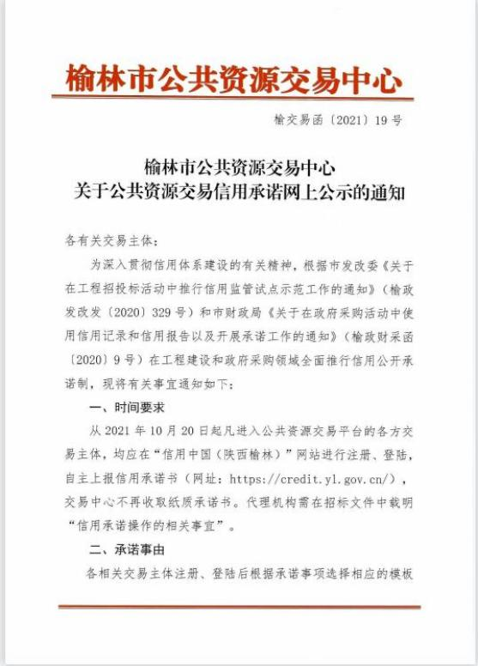

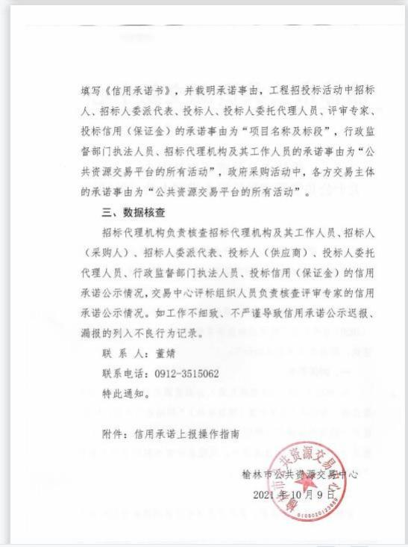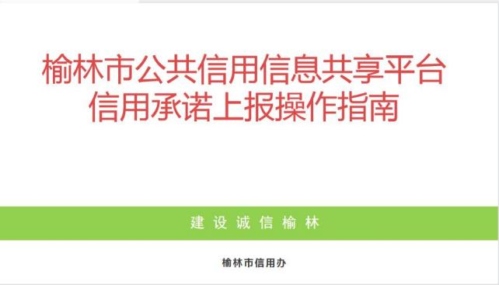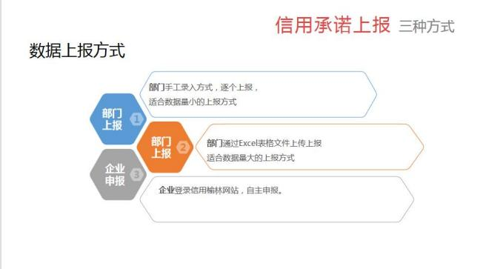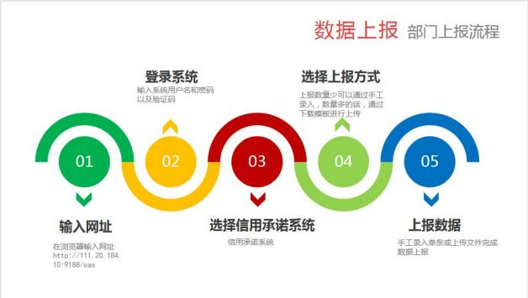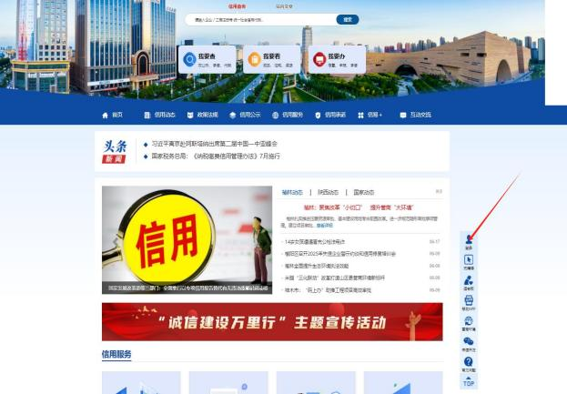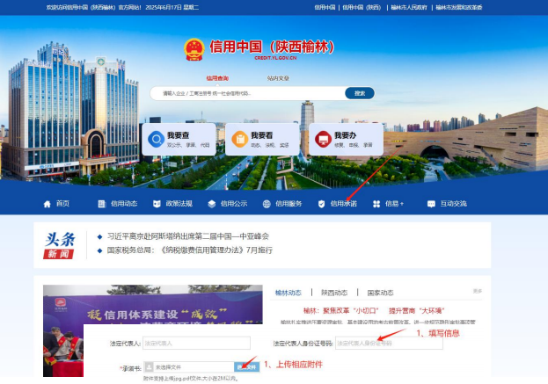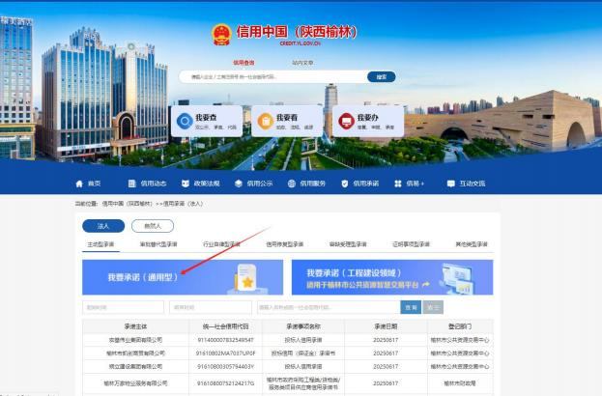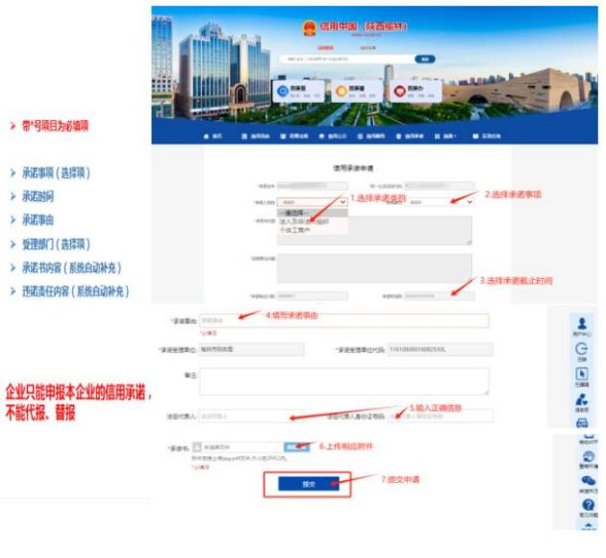

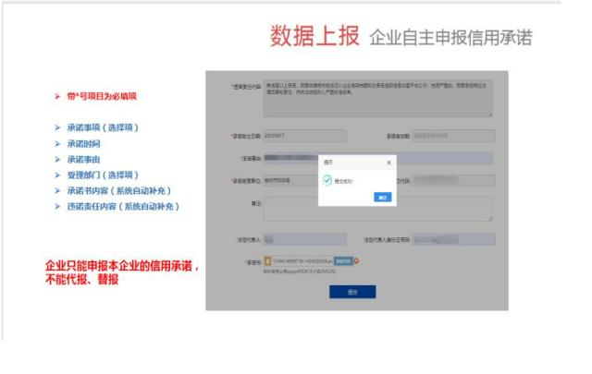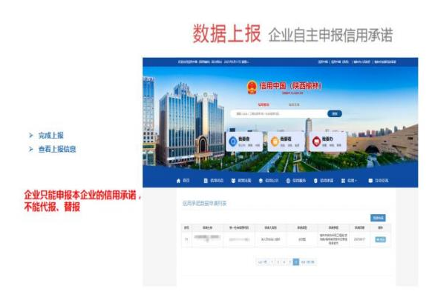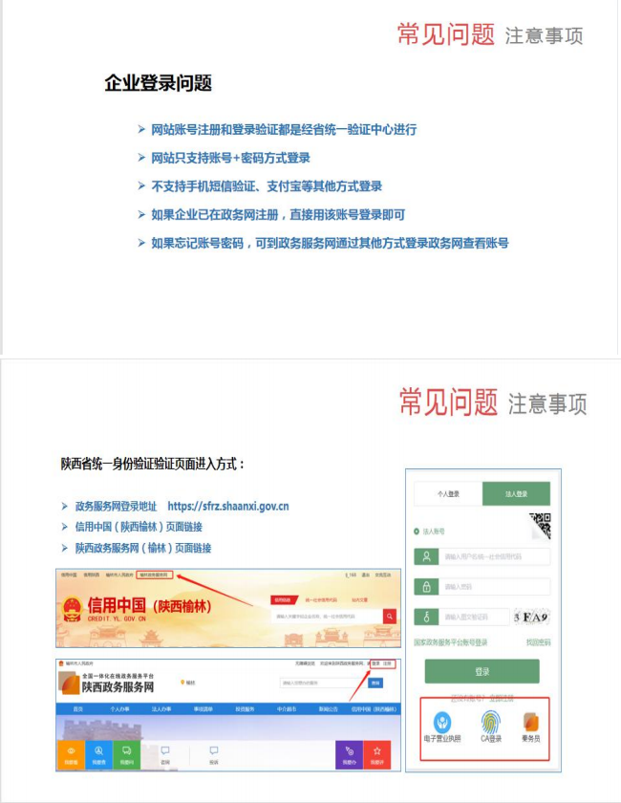

附件1:
（二次）报价表

单位 ：元（保留小数点后两位）
项目名称
项目编号
总报价（元） | 大写：  小写：
服务期
质量
备注
说明：
1.本报价包含供应商为完成本项目所需的全部费用（包括劳务费、运输费、国家按现行税收政策征收的一切税费等）。
2.本项目设有最高限价，供应商报价不得高于最高限价，否则其响应文件将无效。
3.报价以元为单位，大小写不一致时，以大写为准。

供应商全称（公章）：

法定代表人或委托代理人（签字）：

年 月 日

（注：现场报价使用表格，供应商自行准备，不可编制在谈判响应文件中使用）

附件2：

封袋正面标识式样

致：陕西众鼎互联项目管理有限公司
项目编号：
项目名称：
单一来源响应文件（正本1份、副本2份）
或资格证明文件
（谈判前不得启封）

供应商名称： （公章）
日期：

本页以下无内容

致：陕西众鼎互联项目管理有限公司
项目编号：
项目名称：
电子版U盘1份
（谈判前不得启封）

供应商名称： （公章）
日期：

本页以下无内容

